Address : Tuesday Block No. 76 Rt/Rw 01/003 Jatitengah Village, Jatitujuh District, Majalengka Regency, West Java  Email : arjijournal@gmail.com  Contact : 0821-4250-1527  Available at:  https://journal.nahnuinisiatif.com/index.php/ARJI    Volume 7 Nomor 1 Tahun 2025  DOI : 10.61227  E-ISSN : 2775-0787  P-ISSN : 2774-9290 |  | 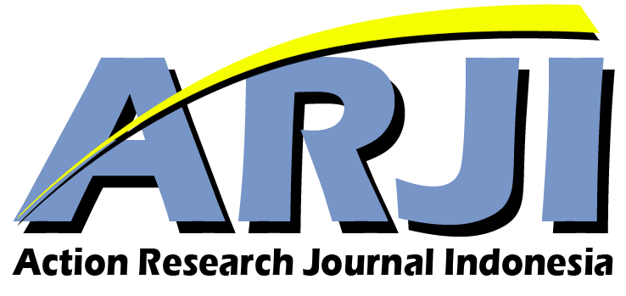
1 – 14 | Komunikasi Efektif Pendidik dan Peserta Didik dalam Pendidikan Islam (Studi Kasus di Sekolah Dasar Garut Islamic School Prima Insani)
1 – 14 | Effective Communication Of Educators and Learners in Islamic Education (Case Study at Garut Islamic School Prima Insani Elementary School)
Artikel dikirim :  2024-11-08  Artikel diterima :  2025-01-22  Artikel diterbitkan :  2025-01-24 |   Dede Nurwahidah¹*, M. Tajudin Zuhri², Nenden Munawaroh³, Rani Nurani Dewi⁴, Santi Rismayanti⁵  
 | ^{1,2,3,4,5} Universitas Garut

Email Korespondensi : nurwahidahdede@gmail.com *

Kata Kunci:  Komunikasi Efektif, Pendidik dan Peserta Didik | Abstrak: Sebagai institusi pendidikan yang berlandaskan Islam, SD Garut Islamic School Prima Insani berusaha untuk mengimplementasikan komunikasi yang tidak hanya sekadar memindahkan pengetahuan dari guru kepada siswa, tetapi juga memiliki tujuan penting lainnya yaitu penerapan nilai-nilai Islam untuk m encapai tujuan pendidikan Islam. Studi ini bertujuan untuk menguraikan jenis-jenis komunikasi efektif yang dilakukan di SD Garut Islamic School Prima Insani. Studi ini menerapkan pendekatan kualitatif deskriptif untuk mengamati proses komunikasi yang berlangsung di sekolah dalam usaha mengembangkan dimensi kognitif, afektif, serta spiritual peserta didik. Data diperoleh melalui wawancara dengan kepala sekolah yang berperan sebagai pengambil keputusan dalam penerapan komunikasi efektif yang berlandaskan pada nilai-nilai Islam, serta dengan pendidik dan siswa yang berfungsi sebagai pelaku utama dalam melaksanakan komunikasi efektif di sekolah. Penelitian menunjukkan bahwa metode komunikasi yang efektif yang diterapkan di SD Garut Islamic School Prima Insani meliputi: 1). Komunikasi verbal islami yang umumnya dilakukan dalam rangkaian kegiatan (circle time). 2).Komunikasi nonverbal terlihat dalam aktivitas sapa pagi, 3) Komunikasi inspiratif yang mengandalkan keteladanan, dengan adanya acara motivasi keislaman yang mengajak siswa untuk memahami bahwa Rasulullah SAW adalah contoh terbaik, dan pendidik menjadi panutan bagi siswa di sekolah, 4) Komunikasi dua arah yang lazim diterapkan dalam proses belajar mengajar seperti adanya pertanyaan pemantik untuk memulai pelajaran maupun kegiatan sehari-hari lainnya, 5) Komunikasi kolaboratif yang berlandaskan musyawarah, bentuk komunikasi ini tampak dalam kegiatan classmeeting, serta pertemuan musyawarah kelas 6 secara rutin untuk membahas agenda akhir tahun kelas 6, 6). Komunikasi emosional dengan menerapkan prinsip-prinsip disiplin yang positif dalam aktivitas sehari-hari. Studi ini menunjukkan bahwa komunikasi yang didasarkan pada nilai-nilai Islam di SD Garut Islamic School Prima Insani memiliki dampak yang signifikan terhadap pembentukan kepribadian dan karakter siswa. Siswa tumbuh secara kognitif, afektif, dan spiritual melalui penggunaan pendekatan komunikasi dua arah, inspiratif, verbal, nonverbal, kolaboratif, dan emosional. Metode ini menciptakan lingkungan pendidikan Islam yang harmonis. Hasil penelitian ini dapat digunakan sebagai acuan bagi institusi pendidikan Islam lainnya untuk menerapkan metode komunikasi serupa.
Keywords:  Effective Communication, Educators and Learners | Abstract: As an educational institution based on Islam, SD Garut Islamic School Prima Insani strives to implement communication that is not only about transferring knowledge from teachers to students, but also has another important goal, namely the application of Islamic values to achieve the goals of Islamic education. This study aims to describe the types of effective communication carried out at SD Garut Islamic School Prima Insani. This study applies a descriptive qualitative approach to observe the communication process that takes place at school in an effort to develop the cognitive, affective, and spiritual dimensions of students. Data were obtained through interviews with the principal who acts as a decision maker in the implementation of effective communication based on Islamic values, as well as with educators and students who function as the main actors in implementing effective communication at school. The research shows that the effective communication methods applied at Garut Islamic Elementary School Prima Insani include: 1). Islamic verbal communication which is generally carried out in a series of circle time activities. 2). Nonverbal communication seen in morning greeting activities, 3) Inspirational communication that relies on exemplary, with the existence of Islamic motivational events that invite students to understand that the Prophet Muhammad is the best example, and educators become role models for students at school, 4) Two-way communication which is commonly applied in the teaching and learning process such as the lighter questions to start lessons and other daily activities, 5) Collaborative communication based on deliberation, this form of communication is seen in classmeeting activities, as well as regular 6th grade deliberation meetings to discuss the 6th grade year-end agenda, 6). Emotional communication by applying positive discipline principles in daily activities. This study shows that communication based on Islamic values at Garut Islamic School Prima Insani Elementary School has a significant impact on the formation of students' personality and character. Students grow cognitively, affective, and spiritually through the use of two-way, inspirational, verbal, nonverbal, collaborative, and emotional communication approaches. This method creates a harmonious Islamic education environment. The results of this study can be used as a reference for other Islamic education institutions to apply similar communication methods.
Copyright © 2025 authors
This is an open-access article under the CC BY-NC-SA 4.0
This work is licenced under a Creative Commons Attribution-nonCommercial-shareAlika 4.0 International Licence

PENDAHULUAN
Pendidikan Islam bertujuan secara komprehensif, mencakup pengembangan aspek kognitif, afektif, dan spiritual para peserta didik. Komunikasi yang efektif antara pengajar dan siswa merupakan salah satu kunci untuk mencapai tujuan tersebut (Munandar, 2019). Di institusi pendidikan Islam seperti SD Garut Islamic School Prima Insani, komunikasi yang efektif tidak hanya bertujuan menyampaikan materi pembelajaran, tetapi juga untuk menanamkan nilai-nilai Islam yang kokoh. Pernyataan ini sejalan dengan pandangan Fuad yang menyatakan bahwa komunikasi yang efektif adalah fondasi untuk keberhasilan dalam proses pendidikan di berbagai aspek, termasuk pendidikan Islam(Fuad et al., 2023). Signifikansi komunikasi yang efisien dalam pendidikan Islam ditekankan dalam berbagai referensi ajaran Islam. Al-Qur'an menyampaikan petunjuk mengenai signifikansi komunikasi yang efektif dan bijak. Allah Swt menyatakan dalam Al-Quran surat An-Nahl ayat 125:

اُدْعُ اِلٰى سَبِيْلِ رَبِّكَ بِالْحِكْمَةِ وَالْمَوْعِظَةِ الْحَسَنَةِ وَجَادِلْهُمْ بِالَّتِيْ هِيَ اَحْسَنُۗ اِنَّ رَبَّكَ هُوَ اَعْلَمُ بِمَنْ ضَلَّ عَنْ سَبِيْلِهٖ وَهُوَ اَعْلَمُ بِالْمُهْتَدِيْنَ

Serulah (manusia) ke jalan Tuhanmu dengan hikmah dan pengajaran yang baik serta debatlah mereka dengan cara yang lebih baik. Sesungguhnya Tuhanmu Dialah yang paling tahu siapa yang tersesat dari jalan-Nya dan Dia (pula) yang paling tahu siapa yang mendapat petunjuk.(QS. An-Nahl: 125)

Implementasi komunikasi islami ini menjadi prinsip yang fundamental di SD Garut Islamic School Prima Insani, di mana para pendidik diharapkan untuk mengadopsi pendekatan yang kaya empati dan kebijaksanaan dalam berinteraksi dengan siswa. Komunikasi yang efektif yang digunakan oleh guru di sekolah memberikan pengaruh besar terhadap motivasi dan pemahaman siswa. Berdasarkan studi yang dilakukan oleh Nurfadhillah , interaksi yang efektif antara pendidik dan siswa dapat memperkuat minat belajar serta menciptakan suasana pembelajaran yang mendukung (Kurniasari & Wathon, 2019) (Nurfadhillah et al., 2021). Oleh karena itu, pendidik di SD Garut Islamic School Prima Insani berusaha untuk mengimplementasikan prinsip-prinsip komunikasi islami, seperti kejujuran, ketulusan, dan penggunaan bahasa yang santun, dalam, setiap aktifitas pembelajaran.
Namun, dalam realitasnya, hambatan dalam menciptakan komunikasi yang efektif antara pengajar dan siswa tidak bisa diabaikan. Elemen-elemen seperti variasi latar belakang sosial, tingkat pemahaman siswa, dan keterbatasan waktu dalam komunikasi di kelas sering kali menjadi hambatan. Tantangan ini bisa dihadapi dengan mengenali karakteristik siswa dan menerapkan cara komunikasi yang sejalan dengan nilai-nilai Islam (Lestari et al., 2023). Pendidik SD Garut Islamic School Prima Insani berusaha mengatasi tantangan tersebut dengan pendekatan yang responsif dan interaktif, sambil berpegang pada prinsip-prinsip pendidikan Islam. Studi ini bertujuan menganalisis praktik komunikasi yang efektif antara guru dan siswa yang terjadi di SD Garut Islamic School Prima Insani, dengan menekankan penerapan nilai-nilai islami dalam proses komunikasi itu.
Beberapa penelitian sebelumnya telah membahas topik "Komunikasi Efektif Pendidik dan Peserta Didik", seperti "Komunikasi Efektif Pendidik dan Peserta Didik dalam Pendidikan Islam" oleh Abdul Aziz (Aziz, 2017) dan "Membangun Komunikasi Efektif antara Pendidik dan Peserta Didik dalam Perspektif Islam" oleh Siti Aminah (Aminah, 2013). Kedua penelitian tersebut menjelaskan betapa pentingnya komunikasi yang efektif dalam pendidikan Islam, baik secara konseptual melalui petunjuk Al-Qur'an dan Hadis maupun secara praktis melalui prinsip-prinsip komunikasi Islam untuk membantu siswa belajar dengan baik dan berkembang secara karakter. Namun yang menjadi perbedaan dengan penelitian ini terletak pada pendekatan, fokus, dan cakupan subjeknya. Penelitian di SD Garut Islamic School Prima Insani menggunakan pendekatan kualitatif deskriptif untuk menganalisis praktik komunikasi spesifik seperti circle time, sapa pagi, dan musyawarah kelas, melibatkan kepala sekolah, pendidik, dan siswa sebagai subjek langsung. Sementara itu, penelitian "Komunikasi Efektif Pendidik dan Peserta Didik dalam Pendidikan Islam" dan "Membangun Komunikasi Efektif antara Pendidik dengan Peserta Didik dalam Perspektif Islam" berfokus pada analisis konseptual berdasarkan panduan Al-Qur'an dan Hadis, membahas model komunikasi seperti Qaulan Balighan dan Qaulan Layyinan, tanpa melibatkan subjek lapangan, melainkan berorientasi pada prinsip umum komunikasi pendidikan Islam.

METODE
Pendekatan Penelitian
Studi ini menerapkan metode kualitatif deskriptif untuk menganalisis cara penerapan komunikasi yang efektif antara guru dan siswa di SD Garut Islamic School Prima Insani. Pendekatan ini diambil karena memberikan kesempatan kepada peneliti untuk melihat dan mendeskripsikan praktik komunikasi yang efektif antara pendidik dan peserta didik secara langsung. Dalam pendekatan ini, perhatian utama adalah memahami praktik komunikasi yang efektif yang diterapkan di SD Garut Islamic School Prima Insani. Penelitian deskriptif kualitatif berupaya mengumpulkan informasi yang melimpah untuk menghasilkan gambaran yang jelas dan rinci mengenai topik yang diteliti.
Dalam konteks studi mengenai komunikasi efektif antara pendidik dan peserta didik dalam pendidikan islam, pendekatan kualitatif deskriptif memfasilitasi peneliti untuk memahami praktik komunikasi sehari-hari mereka, bagaimana program yang diadakan oleh sekolah untuk meningkatkan komunikasi yang berkaitan dengan nilai-nilai islami, serta bagaimana kolaborasi dan teladan dari berbagai pihak dalam menopang komunikasi efektif di lingkungan sekolah.

Lokasi dan Subjek Penelitian
Studi dilaksanakan di SD Garut Islamic School Prima InsanI yang terletak di Jalan Raya Ciledug No.281, Kota Kulon, Kecamatan. Garut Kota, Kabupaten Garut, Jawa Barat 44112. Subjek penelitian meliputi Kepala Sekolah sebagai pengambil kebijakan yang menentukan penerapan komunikasi efektif dengan landasan nilai-nilai Islam, serta pendidik dan peserta didik sebagai pihak utama dalam melaksanakan komunikasi efektif di sekolah.

Teknik Pengumpulan Data
Data dikumpulkan dengan cara: Pertama, wawancara singkat dilakukan dengan kepala sekolah untuk memperoleh informasi tentang praktik komunikasi yang efektif di SD Garut Islamic School Prima Insani. Kedua, peneliti melakukan observasi langsung untuk mengamati jenis-jenis komunikasi yang biasanya terjadi selama pembelajaran atau aktivitas sehari-hari di sekolah. Ketiga: Pengumpulan dokumentasi dengan menelaah catatan yang biasanya diambil dalam setiap aktivitas yang merupakan bentuk-bentuk komunikasi.

Teknis Analisis Data
Data dianalisis melalui langkah-langkah sederhana: Reduksi data menyaring data yang sesuai dengan fokus penelitian. Penyajian data dengan menganalisis praktik-praktik komunikasi efektif yang dilakukan . Penarikan kesimpulan, diambil dari poin-poin mengenai bentuk komunikasi efektif yang sudah dilakukan dan faktor apa saja yang mempengaruhi keefektifan komunikasi di sekolah.

HASIL DAN PEMBAHASAN
Analisis Komunikasi Efektif di SD Garut Islamic School Prima Insani
- Komunikasi Verbal Islami
Komunikasi verbal yang menggunakan bahasa yang sopan, ramah, dan sejalan dengan nilai- nilai Islam untuk mengungkapkan pesan kepada siswa (Faiz et al., 2020) . Dalam aktivitas harian pembelajaran di SD Garut Islamic School Prima Insani, guru dan siswa memulai dengan salam serta doa bersama, dan dilanjutkan dengan kegiatan circle time. Aktivitas ini bertujuan untuk menciptakan semangat dan keceriaan anak-anak sebelum memulai pembelajaran, dengan saling menyapa, muraja’ah hafalan, agar pikiran peserta didik yang tadi di rumah bisa beralih menjadi fokus belajar di sekolah.
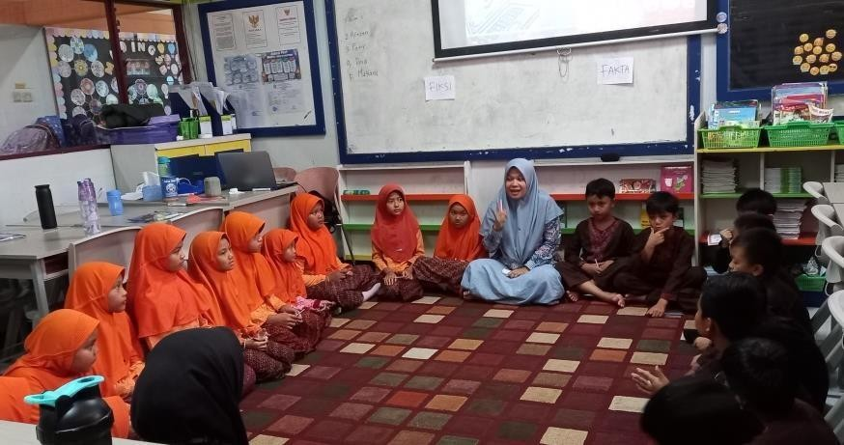
Gambar 1. Dokumentasi Kegiatan Circle Time


Selain kegiatan circle time yang biasa dilakukan ketika pagi hari, kegiatan lainnya yang merupakan bentuk dari komunikasi verbal islami yang biasa diterapkan di SD Garut Islamic School Prima Insani yaitu pendidik menyampaikan materi pembelajaran, pendidik senantiasa menjelaskan makna duniawi dan ukhrawi dari materi yang dipelajari agar peserta didik dapat mengerti bahwa setiap ilmu yang ia pelajari berguna untuk kehidupan sehari-hari dan juga materi yang disampaikan merupakan ajaran dari agama. Sebagaimana terlihat pada ilustrasi berikut, pendidik menjelaskan makna duniawi dan ukhrawi terkait dengan materi IPAS tentang sistem pencernaan dalam tubuh. Penyampaian nilai duniawi dan ukhrawi ini bukan hanya dalam materi IPAS saja, akan tetapi dalam setiap pembelajaran yang disampaikan, ada dua nilai tersebut sebagai penguat materi pembelajaran.

Gambar 2.
Dokumentasi Makna Duniawi dan Ukhrawi dalam Modul Pembelajaran IPAS
- Komunikasi Non Verbal Islami
Komunikasi yang terjalin tanpa penggunaan kata-kata, misalnya melalui ekspresi wajah, bahasa tubuh, dan perilaku, yang mencerminkan prinsip-prinsip Islam. Tipe komunikasi yang efektif yang kedua ini sering dilaksanakan saat pendidik menyapa di depan gerbang masuk siswa di pagi hari. Pendidik berdiri di depan pintu gerbang menyambut kedatangan siswa dan menyapa dengan senyum serta ucapan. Kegiatan ini dilakukan setiap hari dengan sistem rotasi penjadwalan di antara pendidik serta staf yayasan prima insani.

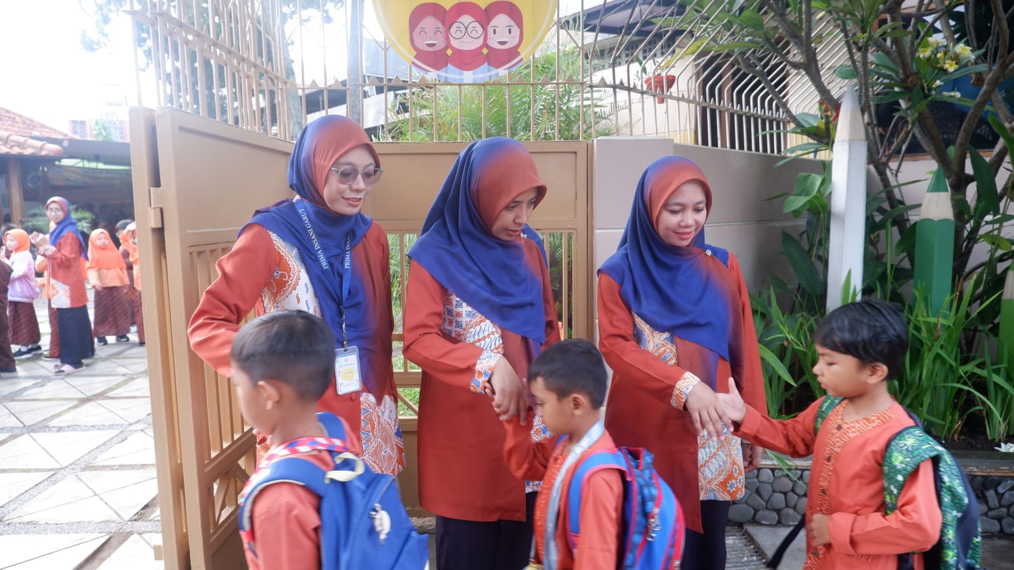
Gambar 3. Dokumentasi Kegiatan Sapa Pagi

- Komunikasi Inspiratif Berbasis Teladan
Komunikasi inspiratif berbasis teladan dalah bentuk komunikasi yang mendorong siswa lewat narasi atau contoh dari nilai-nilai Islam (Dalimunthe, 2023)(Sari, 2023). Di SD Garut Islamic School Prima Insani, salah satu aktivitas keagamaan yang dilaksanakan adalah Ramadhan Camp, di mana dalam rangkaian kegiatan tersebut terdapat sesi motivasi islami, yang diisi oleh pendidik atau mengundang pembicara dari luar. Aktivitas motivasi Islami ini dilaksanakan untuk menambah semangat siswa dalam melaksanakan kegiatan di bulan Ramadan serta aktivitas sehari-hari lainnya.
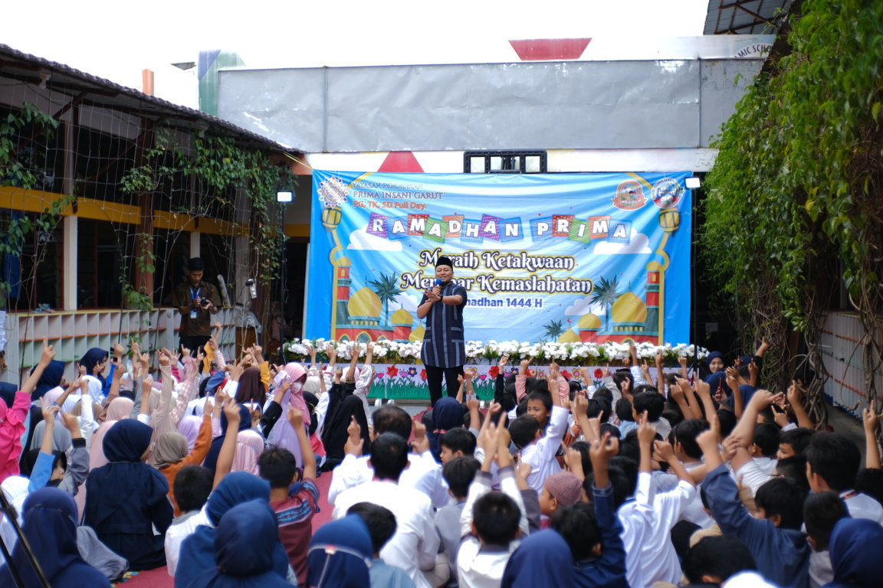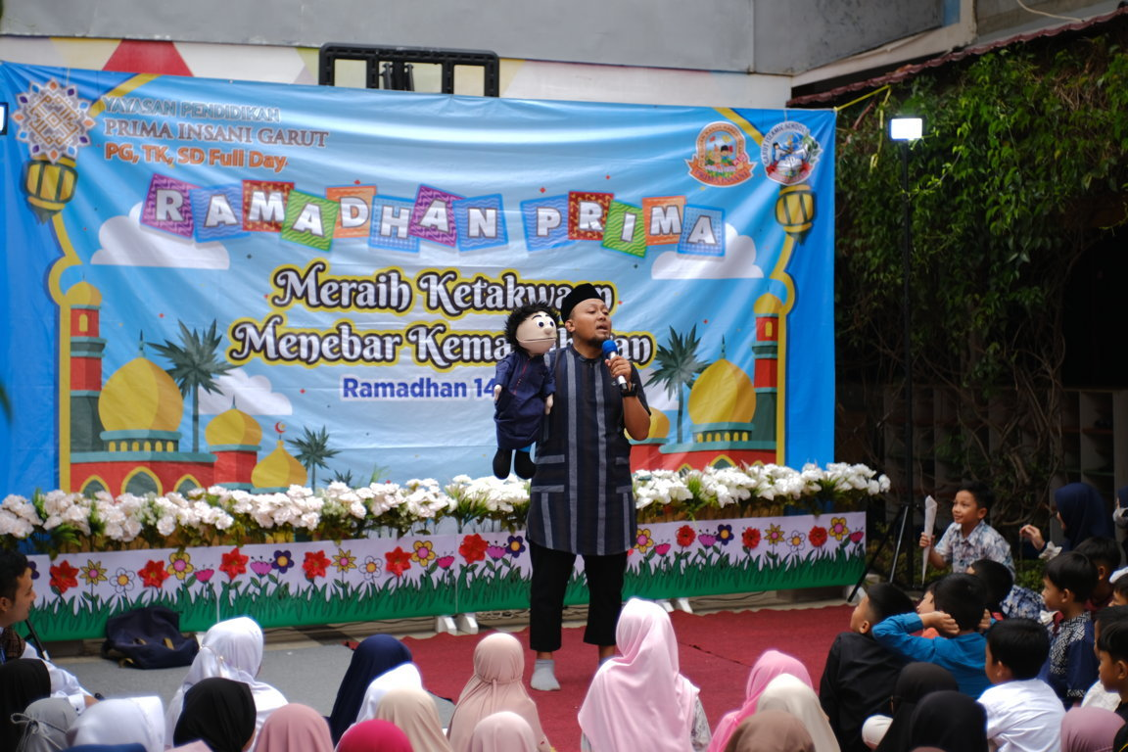
Gambar 4. Dokumentasi Kegiatan Motivasi Islami Bersama Pendongeng
Kegiatan motivasi islami ini sebagai langkah dari sekolah untuk menyampaikan nilai-nilai islami melalui keteladanan dari Rasulullah SAW dan tokoh islam lainnya dengan cara yang menyenangkan sehingga pesannya bisa diterima dan difahami oleh peserta didik. Bentuk komunikasi yang berbasis keteladanan adalah jam kedatangan pendidik lebih awal dari pada kedatangan peserta didik, supaya pendidik bisa menjadi contoh tauladan dalam masalah kedisiplinan kedatangan. Untuk memberikan contoh ketauladanan lainnya, selain peserta didik yang mendapatkan pembelajaran Al-Quran, pendidiknya pun juga melakukan hal serupa, mengaji tahsin dan tahfidz Al-Quran bersama kepala bagian tahsin dan tahfidz Al- Quran di prima insani.

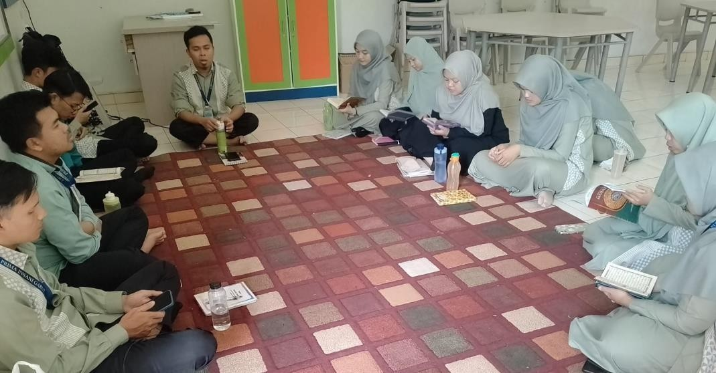
Gambar 5. Dokumentasi Kegiatan Mengaji Pendidik

- Komunikasi Dua Arah
Dialog antara pendidik dan peserta didik yang interaktif, mengedepankan penghormatan dan saling mendengarkan (Prasetya, 2020)(Djollong & Akbar, 2019). Bentuk komunikasi ini biasa dilakukan dalam kegiatan pembelajaran, di mana pendidik biasa memulai materi pembelajaran dengan pertanyaan pemantik untuk mengajak peserta didik mengungkapkan pengetahuan atau sudut pandang yang dimiliki terhadap materi yang akan diajarkan, dan itu menjadikan komunikasi yang terjalin dalam proses pembelajaran menjadi dua arah tidak hanya satu arah pendidik sebagai pengajar, tetapi pendidik sebagai fasilitator dalam proses pembelajaran.

- Komunikasi Kolaboratif Berbasis Musyawarah
Komunikasi kolaboratif berbasis musyawarah adalah komunikasi yang melibatkan siswa dalam pengambilan keputusan melalui prinsip musyawarah Islami (Masturah et al., 2024)(Anas, 2024). Hal yang biasa dilakukan di SD Garut Islamic School Prima Insani adalah melakukan kegiatan classmeeting. Kegiatan ini adalah kegiatan rutin yang biasa dilakukan oleh semua jenjang. Teknis pelaksanaan Classmeeting adalah seluruh siswa per kelas atau per kelompok berkumpul, saling memberi apresiasi, dan juga menyampaikan masukan atau usulan bagi teman atau kondisi kelasnya. Dalam kegiatan classmeeting ini peserta didik menulis apresiasi dan permasalahan atau perasaan yang sedang dirasakan, atau juga masukan dalam sebuah lembaran yang bernama kartu I Message.
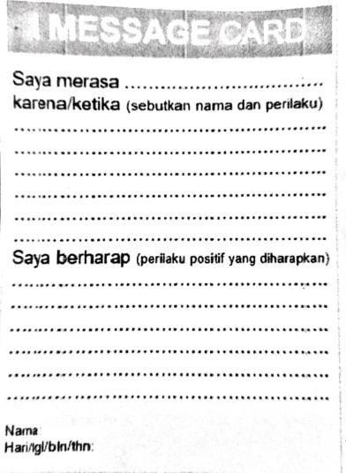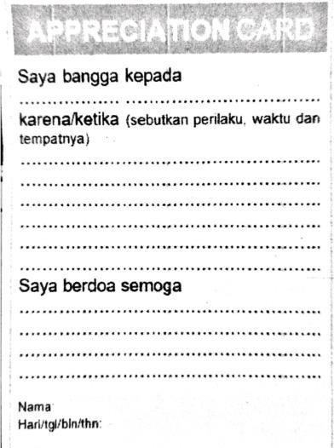
Gambar 6. Dokumentasi kertas I Message Card

Bentuk kegiatan komunikasi kolaboratif berbasis musyawarah lainnya adalah kegiatan musyawarah atau sesi diskusi kelas 6 yang rutin dilaksanakan setiap tahunnya membahas mengenai tema perpisahan angkatannya, nama angkatannya, tema foto buku kenangan, dan tujuan karyawisata. Hal itu dilakukan untuk melatih peserta didik menentukan pilihan dan belajar mengungkapkan pendapat serta terbiasa bermusyawarah untuk mencapai kesepakatan yang maslahat. Hasil keputusan musyawarah bersama peserta didik kelas 6 tersebut akan menjadi bahan diskusi pihak sekolah bersama orang tua dalam memutuskan kegiatan akhir kelas 6.

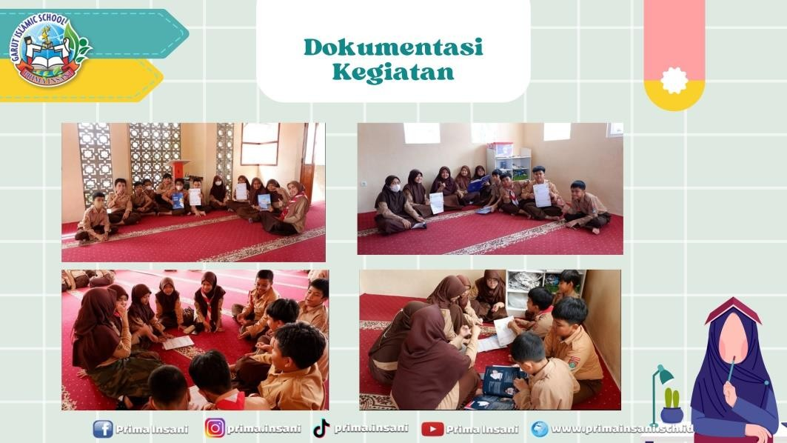
Gambar 7. Dokumentasi Kegiatan Diskusi Kelas

- Komunikasi Emosional
Komunikasi yang menunjukkan perhatian dan kepedulian terhadap kondisi emosional peserta didik. Salah satu praktik komunikasi efektif yang dilakukan dalam komunikasi emosional adalah dalam penanganan permasalahan peserta didik. Ketika terjadi permasalahan di antara teman, maka langkah awal pendidik adalah mempraktikkan salah satu prinsip disiplin positif yaitu koneksi sebelum koreksi. Sebelum pendidika memberikan koreksi kepada peserta didik yang melakukan kesalahan maupun peserta didik yang posisinya sebagai korban, pendidik harus mendekati siswa secara emosional, membangun koneksi terlebih dahulu supaya peserta didik bisa menerima masukan ataupun mampu mengungkapkan permasalahan dengan terbuka kepada pendidik, dan dalam mengingatkan atau menasihatinya, pendidik menggunakan konsep lainnya dari disiplin positif yakni lembut tapi tegas.
Komunikasi efektif antara pendidik dan peserta didik dalam pendidikan Islam harus mencerminkan nilai-nilai Islami yang melibatkan aspek verbal, nonverbal, emosional, dan kolaboratif (Sunandar & Baidowi, 2023)(Suprayitno & Moefad, 2024). Bentuk komunikasi ini mendukung tercapainya tujuan pembelajaran dan pembentukan karakter siswa sesuai ajaran Islam.

Faktor-Faktor yang Mempengaruhi Efektivitas Komunikasi
Setelah pemaparan mengenai analisis komunikasi efektif yang ada di SD Garut Islamic School Prima Insani, tentunya pasti ada faktor-faktor yang mempengaruhi efektifitas komunikasi tersebut. Di antara faktor yang mendukung efektifitas komunikasi adalah adanya dukungan dari sekolah melalui program-program yang dilaksanakan (Irma et al., 2019), juga budaya positif di lembaga yang membuat komunikasi bisa berjalan dengan baik (Amrullah & Fanani, 2019), kemudian adanya sinergitas antara sekolah dan orang tua, salah satunya adanya Training Disiplin Positif yang wajib diikuti oleh semua orang tua. Training ini dilakukan sebagai bentuk ikhtiar sekolah dalam meningkatkan pola pengasuhan di rumah dan di sekolah, supaya nilai-nilai yang terapkan di sekolah sejalan dengan apa yang diterapkan di rumah (Darna, 2023).
Dalam upaya mengetahui karakteristik peserta didik, sekolah mengadakan kegiatan Tes Mengenal Diri (Tes MD) untuk mengetahui lebih dalam personal setiap peserta didik supaya bisa meningkatkan proses komunikasi efektif dalam proses pembelajaran. Namun, ada juga beberapa faktor yang menghambat terjalinnya komunikasi yang efektif antara pendidik dan peserta didik, seperti cukup banyaknya pendidik yang tergolong sebagai generasi z dimana dibalik mahirnya di bidang teknologi terkadang mengalami kesulitan untuk berbicara secara efektif di depan umum, mendengarkan dengan empati, dan membaca isyarat sosial sering kali kurang berkembang karena fokus pada komunikasi digital, kemudian dihadapkan dengan peserta didik yang termasuk ke dalam generasi alpha yang kesehariannya disuguhi dengan dunia digital yang serba cepat, sehingga mengakibatkan ketergantungan pada teknologi, dan kurang terampil dalam membangun komunikasi interpersonal, meskipun tidak semua kondisi pendidik dan peserta didik keadannya seperti itu. Adanya faktor yang meningkatkan dan menghambat proses komunikasi di sebuah lembaga pendidikan semoga bisa menjadi evaluasi perbaikan dalam upaya mencapai tujuan pendidikan. Dengan adanya berbagai macam pembiasaan praktik komunikasi efektif yang dilaksanakan di SD Garut Islamic School Prima Insani menjadikan peserta didik tumbuh menjadi pribadi yang baik, pembelajar yang kritis, terbiasa mengungkapkan pendapat dan menjadi peserta didik yang mampu bersosialisasi dengan dunia baru.
Studi ini menunjukkan bahwa komunikasi yang didasarkan pada nilai-nilai Islam di SD Garut Islamic School Prima Insani memiliki dampak yang signifikan terhadap pembentukan kepribadian dan karakter siswa. Siswa tumbuh secara kognitif, afektif, dan spiritual melalui penggunaan pendekatan komunikasi dua arah, inspiratif, verbal, nonverbal, kolaboratif, dan emosional. Metode ini menciptakan lingkungan pendidikan Islam yang harmonis. Hasil penelitian ini dapat digunakan sebagai acuan bagi institusi pendidikan Islam lainnya untuk menerapkan metode komunikasi serupa.

KESIMPULAN
Komunikasi dalam pendidikan Islam merupakan proses interaksi antara pendidik dan peserta didik yang tidak hanya bertujuan untuk mentransfer pengetahuan, tetapi juga untuk membentuk akhlak, kepribadian, dan iman peserta didik. Dalam pandangan Islam, komunikasi yang baik adalah komunikasi yang mengedepankan hikmah, kasih sayang, dan adab yang mulia, sesuai dengan ajaran Al-Qur'an dan Sunnah. Komunikasi efektif adalah proses penyampaian pesan yang berhasil mencapai tujuan, di mana pesan yang disampaikan oleh pengirim dapat dipahami dengan baik oleh penerima. Dalam konteks pendidikan, komunikasi efektif adalah kemampuan pendidik untuk menyampaikan materi pembelajaran, ide, atau nilai-nilai kepada peserta didik dengan cara yang jelas, menarik, dan sesuai dengan kebutuhan mereka. Pesan yang disampaikan harus jelas, tidak ambigu, dan mudah dipahami oleh penerima. Bentuk-bentuk komunikasi efektif yang dilaksanakan di SD Garut Islamic School Prima Insani di antaranya adalah: 1). Komunikasi verbal islami yang biasa dilakukan dalam proses kegiatan circle time. 2). Komunikasi non verbal, tercermin dalam kegiatan sapa pagi, 3) Komunikasi inspiratif berbasis keteladanan, dengan adanya kegiatan motivasi keislaman yang mengajak peserta didik melihat bahwa Rasulullah SAW adalah teladan terbaik, dan pendidik menjadi tauladan bagi peserta didik di sekolah, 4) Komunikasi dua arah yang biasa diterapkan di dalam proses pembelajaran seperti adanya pertanyaan pemantik dalam memulai pembelajaran maupun kegiatan harian lainnya, 5) Komunikasi kolaboratif berbasis musyawarah, bentuk komunikasi ini terlihat dalam kegiatan classmeeting, juga kegiatan musyawarah rutin kelas 6 dalam membahas agenda akhir tahun kelas 6, 6). Komunikasi emosional dengan menerapkan prinsip-prinsip disiplin positif dalam kesehariannya.

DAFTAR PUSTAKA
Aminah, S. (2013). Membangun komunikasi efektif antara pendidik dengan peserta didik dalam perspektif islam. Madrasah: Jurnal Pendidikan Dan Pembelajaran Dasar, 5(2), 28.
Amrullah, A. M. K., & Fanani, Z. (2019). Model Komunikasi di Lembaga Pendidikan Islam. Jurnal Pendidikan Islam Indonesia, 3(2), 188–200.
Anas, I. (2024). PENERAPAN PRINSIP-PRINSIP KEPEMIMPINAN RASULULLAH SAW DALAM MANAJEMEN SEKOLAH ISLAM. An-Nahdlah: Jurnal Pendidikan Islam, 4(1), 263–275.
Aziz, A. (2017). Komunikasi pendidik dan peserta didik dalam pendidikan islam. Jurnal Mediakita: Jurnal Komunikasi Dan Penyiaran Islam, 1(2), 173–184.
Dalimunthe, D. S. (2023). Transformasi pendidikan agama Islam: Memperkuat nilai-nilai spiritual, etika, dan pemahaman keislaman dalam konteks modern. Al-Murabbi Jurnal Pendidikan Islam, 1(1), 75–96.
Darna, I. W. (2023). Pendidikan Karakter Tanggung Jawab Siapa?: Pentingnya Sinergi Rumah, Sekolah dan Masyarakat demi Membentuk Karakter Siswa. Nilacakra.
Djollong, A. F., & Akbar, A. (2019). Peran guru pendidikan agama islam dalam penanaman nilai-nilai toleransi antar ummat beragama peserta didik untuk mewujudkan kerukunan. Jurnal Al-Ibrah, 8(1), 72–92.
Faiz, A., Hakam, K. A., Sauri, S., & Ruyadi, Y. (2020). Internalisasi Nilai kesantunan berbahasa melalui pembelajaran pai dan budi pekerti. Jurnal Pendidikan Ilmu Sosial, 29(1), 13–28.
Fuad, R., Iswantir, M., Akhyar, M., & Gusli, R. A. (2023). Strategi manajemen madrasah efektif dalam peningkatan kualitas belajar mengajar. Idarah Tarbawiyah: Journal of Management in Islamic Education, 4(2), 207–218.
Irma, C. N., Nisa, K., & Sururiyah, S. K. (2019). Keterlibatan orang tua dalam pendidikan anak usia dini di TK Masyithoh 1 Purworejo. Jurnal Obsesi: Jurnal Pendidikan Anak Usia Dini, 3(1), 214–224.
Kurniasari, R., & Wathon, A. (2019). Pembelajaran Konstruktif Melalui Alat Permainan Edukatif. Sistim Informasi Manajemen, 2(2), 96–112.
Lestari, T. A., Jamaluddin, J., & Pahmi, S. (2023). Identifikasi Penggunaan Media Pembelajaran dalam Proses Belajar-Mengajar di SMA Kota Mataram. Jurnal Ilmiah Profesi Pendidikan, 8(4), 2071–2077.
Masturah, S., Fadilah, U., & Palyanti, M. (2024). Optimalisasi Komunikasi Interpersonal sebagai Kunci Utama dalam Meningkatkan Efektivitas Manajemen Pendidikan Islam. Jurnal Dakwah Dan Komunikasi, 9(2), 99–107.
Munandar, A. (2019). Manajemen Strategik dan Mutu Pendidikan Islam. NUR EL-ISLAM: Jurnal Pendidikan Dan Sosial Keagamaan, 6(2), 73–97.
Nurfadhillah, S., Ningsih, D. A., Ramadhania, P. R., & Sifa, U. N. (2021). Peranan media pembelajaran dalam meningkatkan minat belajar siswa SD Negeri Kohod III. Pensa, 3(2), 243–255.
Prasetya, A. E. (2020). Implementasi Sikap Hormat Pada Sekolah Berbasis Humanistik, Sd Sanggar Anak Alam. Naturalistic: Jurnal Kajian Dan Penelitian Pendidikan Dan Pembelajaran, 4(2a), 489–499.
Sari, M. (2023). Penanaman Nilai-Nilai Agama Islam dalam Pembentukan Karakter dan Etika Siswa di Tingkat Sekolah Dasar. Al-Mujahadah: Islamic Education Journal, 1(1), 54–71.
Sunandar, D., & Baidowi, A. (2023). Pendidikan Islam Inklusif: Memahami Kebutuhan Siswa Disabilitas. AL MUNTADA, 1(2), 73–84.
Suprayitno, M. A., & Moefad, A. M. (2024). Peran Pendidikan Islam Terintegrasi dalam Pembentukan Karakter dan Keterampilan Sosial Generasi Muda Muslim di Era Globalisasi. JIIP-Jurnal Ilmiah Ilmu Pendidikan, 7(2), 1763–1770.

